1、下列程序结果是______.

class A:  
  
 def __init__(self):  
 print("初始化")  
  
 def __del__(self):  
 print("销毁")  
  
 def __str__(self):  
 return "类A"  
a = A()  
print(a)

**初始化**

**类A**

**销毁**

2. 下列程序执行结果______.

class Animal(object):  
  
 def shut(self):  
 print("动物在叫")  
class Dog(Animal):  
  
 def shut(self):  
 super().shut()  
 print("汪汪汪")  
dog = Dog()  
dog.shut()

**动物在叫**

**汪汪汪**

3. 创建猫类：

类名：Cat

属性：无

描述：创建一个Cat类，通过Cat类创建一个对象cat，执行print(cat)输出“喵？喵？喵？”.

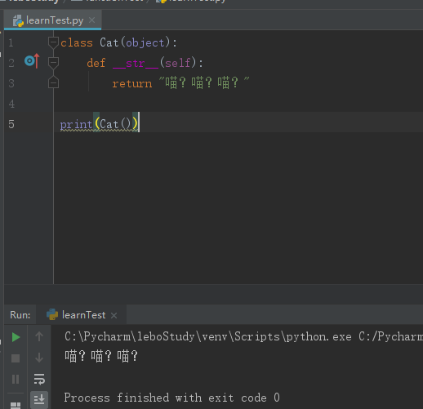

4.创建计算器类：

类名：Calculator

属性：number_1（数字一）、number_2（数字二）

方法：

def __init__(self,number_1,number_2):

# 类的初始化方法

def add(self) # 返回数字一加数字二的值

def sub(self) # 返回数字一减去数字二的值

def div(self) # 返回数字一除以数字二的值

def mul(self) # 返回数字一乘以数字二的值

描述：创建计算器类，通过计算器类创建一个计算器对象，在创建对象时需要传入数字一和数字二，分别调用计算器的四种方法.

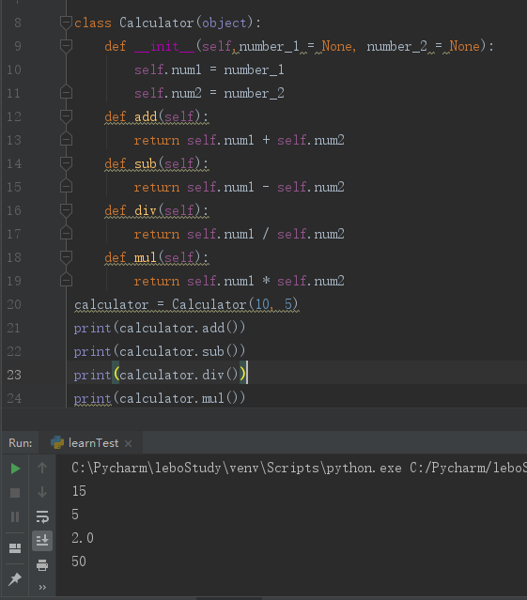

5.创建Cat和Dog类分别继承Animal类，分别重写shut和eat方法，创建Cat类对象cat和Dog类对象dog，分别调用cat和dog的shut和eat方法

class Animal:  
  
 def shut(self):

# 打印叫声  
 pass  
  
 def eat(self):

# 打印爱吃的食物  
 pass

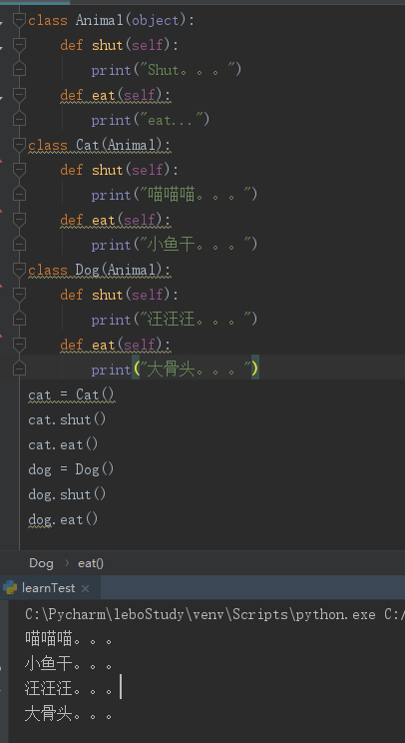

1. 面向对象三大特性是 封装 、 继承 、 多态 .